Conventionnelle ou judiciaire
La conciliation en colloque à la cour d’appel de Paris
« Un hommage à la conciliation et aux conciliateurs de justice ». C’est ainsi que Michèle GUILLAUME-HOFNUNG, professeure de droit et médiatrice a conclu les travaux du colloque sur la conciliation judiciaire et la conciliation de justice organisée le 15 mars dernier à la première chambre de la cour d’appel de Paris. Modèle dans le monde judiciaire, la prestigieuse cour d’appel de Paris joue depuis longtemps en France un rôle moteur dans ce domaine des modes amiables de règlement des litiges. 150 participants, des conciliateurs de justice, des magistrats, des greffiers, des avocats des universitaires, des éducateurs de rue et des médiateurs ont contribué à la réussite de ce colloque qui a permis de dresser un état des lieux de la conciliation et de réfléchir sur les perspectives d’avenir.

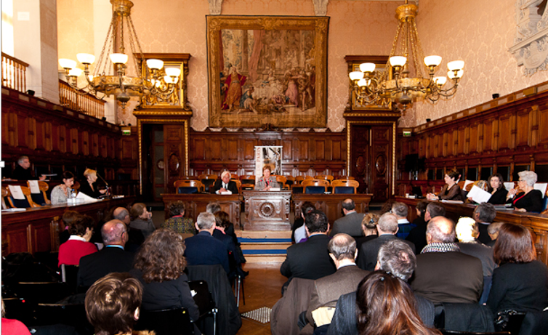
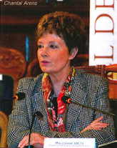
Animée par la volonté de promouvoir et de développer de manière significative les modes amiables de résolution des différends, Chantal ARENS, Première Présidente de la cour d’appel, de Paris, s’est réjouie « des nombreuses expérimentations de conciliation novatrices et concluantes » engagées depuis de nombreuses années sur le ressort de la cour d’appel de Paris. Rappelant l’engagement bénévole sans faille des conciliateurs dans leur mission de faiseur de paix, la présidente a relevé que malgré des réformes et des modifications de procédures importantes déjà intervenues, « un changement de culture des acteurs de la justice comme des justiciables restent nécessaires pour donner aux modes amiables de véritables places. Le premier frein est culturel. La France est une société dans laquelle prévaut une culture du conflit, au détriment d’une culture du compromis » pointe la Première Présidente de Paris.
Les actes du colloque du 15 mars 2016 sont accessibles sur le site internet de la cour d’appel. http://www.ca-paris.justice.fr

Quelques bonnes phrases du colloque

Alain YUNG HING président de l'association des conciliateurs de France du ressort de la cour d'appel de Paris
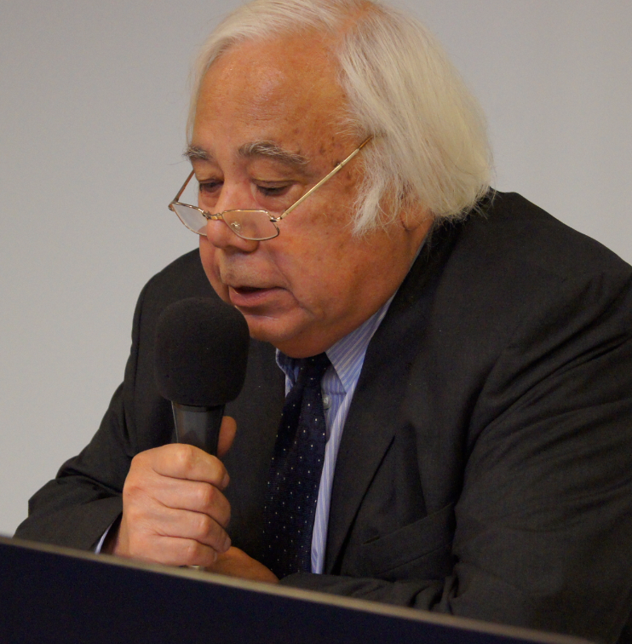La justice du XXI siècle, comme les directives européennes ouvrent largement le champ d’application des modes amiables de règlement des différends. Profitons de cette opportunité pour que les acteurs de ces modes travaillent ensemble à l’évolution de notre société. Il est bien évident que si la conciliation se développe ce ne sera pas au détriment de la médiation bien au contraire et l’inverse est vrai également, c’est gagnant-gagnant.

Béatrice GORCHS-GELZER, maître de conférences à l'Université Savoie Mont Blanc
Différents critères permettent indéniablement de caractériser la conciliation : la gratuité de la mission de conciliation, le statut original de « conciliateurs de justice », la possibilité pour le juge de déléguer la conciliation au conciliateur de justice sans l’accord des parties, l’instauration de la conciliation préalable obligatoire. L’article 3 du projet de loi relatif à l’action de groupe et à l’organisation judiciaire assure la promotion de la conciliation : il rend obligatoire, à peine d’irrecevabilité de la demande, une tentative de conciliation menée par un conciliateur de justice avant la saisine de la juridiction de proximité ou du tribunal d’instance par déclaration au greffe (montant de la demande initiale inférieure à 4000 €).Le succès de la conciliation de justice est notable !
Madame Marie-Françoise LEBON-BLANCHARD, inspectrice des services judiciaire
La conciliation à la française est un indéniable succès. L’IGSJ avait, dans son rapport contributif à la construction de J 21, relevé qu’en 2013, les conciliateurs avaient effectué 79 000 conciliations représentant un taux de réussite de près de 60% ! Certaines difficultés persistent. Elles tiennent à la disparité d’exercice des fonctions, selon que le conciliateur assiste ou non à l’audience, et selon l’importance que veut lui donner soit le juge de proximité, soit le juge d’instance, voire même le président du TGI. Il est important que le conciliateur soit intégré dans la juridiction et sur tous les lieux d’accès aux droits (CDAD, maison de justice). L’obligation d’information sur la conciliation est importante. C’est par cette « porte d’entrée » que les justiciables mesureront combien la conciliation est porteuse de paix.

Clément BERGERE, Juge d'instance au tribunal de Fontainebleau
Juge d’instance à Fontainebleau, Clément Bergère relève la connaissance fine du conciliateur de la réalité socio-économique du ressort. Il souligne la forte implication des magistrats du tribunal auprès des différents acteurs : les maires, les gendarmeries, afin de générer le réflexe de renvoyer les concitoyens vers le conciliateur de justice et rappelle la nécessité de mettre en place de bonnes pratiques (double convocation notamment), qu’il faut valoriser l’activité des conciliateurs mais également le travail des magistrats et celui du greffe. L’absence d’outil statistique permettant de comptabiliser les pratiques de conciliation ne favorise pas le développement de ce mode amiable regrette-t-il.
Natalie FRICERO, professeure de droit à l’Université de Nice,

Madame Natalie Fricero, rappelle que les conciliateurs doivent respecter des principes déontologiques résultant de leur serment et des qualités définies par le code de procédure civile : compétence, diligence, impartialité et confidentialité.

Laurence ARBELLOT, sous-directrice du département des formations professionnelles spécialisées à l'ENM
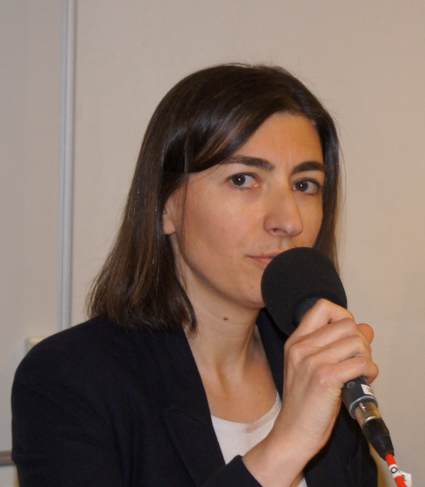
Dans un mouvement global d’incitation de recours aux modes de règlement amiables des différends et en particulier à la conciliation de justice, l’Institution des conciliateurs de justice a pris conscience très tôt de la nécessité de se former, afin d’apporter une réponse crédible aux différends qui leur sont soumis, et de plus en plus souvent dans le cadre d’une délégation judiciaire. Le dispositif de formation mis en œuvre depuis 2010 remporte un vif succès dès lors que les conciliateurs de justice acceptent de venir en formation sans qu’aucune obligation statutaire ne vienne sanctionner leur participation.

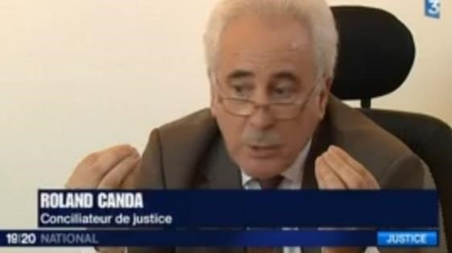
Roland CANDA, conciliateur de justice de Fontainebleau

Conciliateur de justice à Fontainebleau Roland Canda, rappelle que l’institution des conciliateurs de justice n’est connue que de 10% des concitoyens appelant de ses vœux des campagnes de communication pour corriger ce déficit de notoriété.
Claude CHATILLON, juge de proximité à Paris:
L’intervention d'un conciliateur apporte plus de souplesse par rapport aux règles de procédures qui enferment les parties dans un formalisme protecteur mais mal compris. Elle offre en même temps la garantie qu'une partie ne sera pas lésée par l'accord qui doit pouvoir à la fois donner satisfaction et être exécutable.

Monsieur Fabrice VERT, conseiller coordonnateur de l’activité des conciliateurs de justice de la cour d’appel de Paris
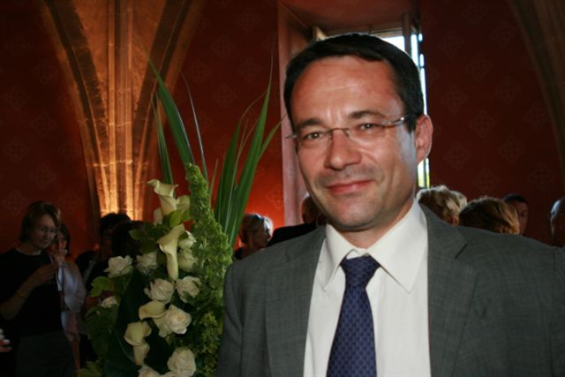
Le recrutement, la formation et la déontologie des conciliateurs de justice, clefs de voûte de la crédibilité et de la légitimité de la conciliation. Il est nécessaire de donner des moyens aux conciliateurs pour exercer pleinement leur mission ; de lancer des campagnes nationales de promotion en vue du recrutement de plus de 600 conciliateurs pour faire face à la réforme envisagée de la conciliation préalable obligatoire.

Marie COSTA, directrice de greffe du tribunal d'instance de Villejuif
Le succès de la conciliation repose aussi sur le greffe de la juridiction. La formation des fonctionnaires du greffe aux modes amiables de résolution des différends constitue un facteur clef de leur extension. La conciliation suppose des moyens matériels. Les conciliateurs de justice doivent disposer d’un bureau, ils doivent être associés à la vie de la juridiction. Il est nécessaire de développer un partenariat actif entre le greffe et les conciliateurs de justice, de développer la pratique de la double convocation qui est très efficace selon son expérience.
Avi SCHNEEBALG, juge de paix, enseignant aux universités de Gand et d'Anvers
La satisfaction d’avoir contribué à rétablir la paix entre les parties en litige vaut largement celle découlant de la rédaction d’un « beau » jugement.
Renée DOLLA-VIAL, avocate honoraire, conciliateur de justice de Fontainebleau
L’obligation de respecter le secret sur ce qui est dit, fait, communiqué en conciliation constitue la pierre angulaire de la Conciliation. Si nous voulons comprendre il nous faut obtenir la totale vérité et pour que les parties se livrent il faut qu’elles se sentent protégés par un vrai secret professionnel
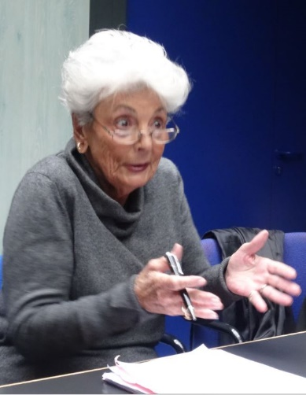

Jean-François REIGNIER, vice-président du tribunal de commerce de Paris
En 2015, plus de 1000 affaires du tribunal de commerce ont été dirigées vers le circuit de la conciliation. Les résultats sont tangibles, parce que de bonnes pratiques ont été mises en place (double convocation, formation des juges pour sélectionner les affaires, conciliateurs de justice spécialisés mais certaines résistances doivent encore être vaincue.

